Guía2. Desarrollo Proyecto APT
Asignatura Capstone

1. Resumen avance Proyecto APT
A continuación, encontrarás distintos campos que deberás completar con la información solicitada.

Resumen de avance proyecto APT | Durante la Fase 2 del Proyecto APT, el equipo ejecutó exitosamente los Sprints 1 al 4 para la empresa "PCGA Álvarez". En el Sprint 0 se definió el alcance, los roles Scrum y la arquitectura Cloud desacoplada con Next.js en Vercel, Node.js en Render y PostgreSQL en Supabase.  Durante los Sprints 1 y 2 se construyó el portal público con portafolio de obras, catálogo de maquinaria, formulario de cotización y postulación laboral con almacenamiento cloud de adjuntos.  En el Sprint 3 se desarrolló el Libro Digital de Asistencias para el registro de jornadas y consolidado automático de horas extras. En el Sprint 4 se implementó el motor de cálculo de liquidaciones y finiquitos bajo normativa de la Dirección del Trabajo (DT) con exportación a PDF y 0% de error algebraico.  Se cumplieron los objetivos específicos manteniendo el 100% de las Historias de Usuario originales, aplicando únicamente reajustes menores de cronograma por la entrega de insumos del cliente.
Objetivos | Objetivo general:  - Desarrollar e implementar una plataforma web centralizada basada en la nube que permita a la empresa contratista digitalizar la gestión de sus procesos internos (recursos humanos, asistencias y legalidades) y disponer de un catálogo público interactivo para visibilizar sus servicios operativos y captar potenciales clientes.  Objetivos específicos:  - Construir un portal web corporativo responsivo de uso público que exhiba el historial de obras, ficha técnica de maquinarias e información institucional, integrando un formulario de contacto para cotizaciones directas.  - Desarrollar un módulo administrativo protegido mediante control de acceso (JWT) que centralice la información histórica de operarios y faenas en una base de datos relacional (PostgreSQL).  - Automatizar la gestión de recursos humanos mediante la implementación de un libro de asistencias digital que alimente el cálculo normativo de remuneraciones mensuales y finiquitos.
Metodología | Para el desarrollo del proyecto se implementará el marco de trabajo ágil Scrum, adaptado a los requerimientos de la ingeniería de software y al calendario académico de Capstone. Esta metodología permite abordar la digitalización de la empresa contratista mediante un enfoque iterativo e incremental, facilitando la entrega continua de valor, la adaptación temprana ante cambios en los requerimientos y una comunicación fluida con el cliente real.  El desarrollo se estructurará a través de las siguientes fases y Sprints:  - Fase 1: Incepción, Requisitos y Portal Base (Semanas 1 a 4):  - Sprint 0 (Semana 1): Levantamiento de información formal con el cliente, conformación y priorización del Product Backlog, diseño de la arquitectura Cloud desacoplada y configuración de entornos de desarrollo.  - Sprint 1 (Semanas 2 a 4): Construcción del portal corporativo público, formularios interactivos y módulo de postulación laboral con almacenamiento cloud de currículums. (Cierre con Hito 1 en Semana 4).  - Fase 2: Desarrollo Iterativo de Módulos Operativos y Predictivos (Semanas 5 a 15):  - Sprint 2 (Semanas 5 y 6): Autenticación segura (JWT), dashboard base y registro histórico de operarios.  - Sprint 3 (Semanas 7 y 8): Libro digital de asistencias y consolidación automática de jornadas laborales.  - Sprint 4 (Semanas 9 y 10): Motor de cálculo de liquidaciones mensuales, finiquitos normativos (DT) y exportación a PDF. (Cierre con Hito 2 en Semana 10).  - Sprint 5 (Semanas 11 y 12): Repositorio cloud para documentos (F30, contratos) y sistema de alertas preventivas.  - Sprint 6 (Semanas 13 a 15): Entrenamiento de modelos de Machine Learning, microservicio predictivo e interfaz de simulaciones de costos y tiempos de obra. (Cierre con Hito 3 en Semana 15).  - Fase 3: Calidad Integral, Despliegue y Cierre (Semanas 16 a 18):  - Sprint 7 (Semanas 16 y 17): Pruebas de calidad y certificación bajo estándar ISO/IEC 25010, pruebas de aceptación en terreno (UAT) junto al Product Owner y optimización de rendimiento.  - Sprint 8 (Semana 18): Despliegue a producción cloud (Vercel, Render y Supabase), elaboración de manuales técnicos y de usuario, retrospectiva final y cierre formal del proyecto. (Cierre con Hito 4 / MVP Definitivo en Semana 18).
Evidencias de avance | Las evidencias de la Fase 2 son las siguientes:  Sprint Backlog: Muestra el desglose de historias de usuario y tareas seleccionadas para cada iteración de trabajo. Permite dar cuenta del desarrollo al evidenciar la planificación detallada, el alcance comprometido y la asignación concreta de responsabilidades en cada ciclo.  Burndown Chart: Grafica la cantidad de esfuerzo pendiente frente al tiempo disponible a lo largo de la iteración. Permite respaldar el avance al reflejar cuantitativamente la velocidad del equipo, el ritmo de ejecución de tareas y el cumplimiento del cronograma planificado.  Scrum Board: Es el tablero visual interactivo que organiza las tareas en estados como Por hacer, En curso, En revisión y Finalizado. Da cuenta del progreso al transparentar el flujo de trabajo en tiempo real, identificar bloqueos y verificar las entregas de software terminadas.  Sprint Retrospective: Consigna las evaluaciones internas realizadas por el equipo al finalizar cada Sprint para identificar fortalezas y áreas de mejora. Demuestra el avance al evidenciar la resolución proactiva de dificultades técnicas y la optimización continua de los procesos de trabajo.  Sprint Review: Registra las actas y demostraciones formales del incremento funcional presentadas ante el Product Owner y cliente. Justifica el desarrollo al dar constancia de la validación periódica de los módulos construidos y la conformidad de los requerimientos entregados.  Incremento: Avance de versión funcional y probada del software producida a lo largo de los Sprints. Representa un avance tangible que se suma a los incrementos anteriores y aporta un valor real al cliente.

Evidencias de avance
Sprint 1:
Sprint Backlog y Burndown Chart
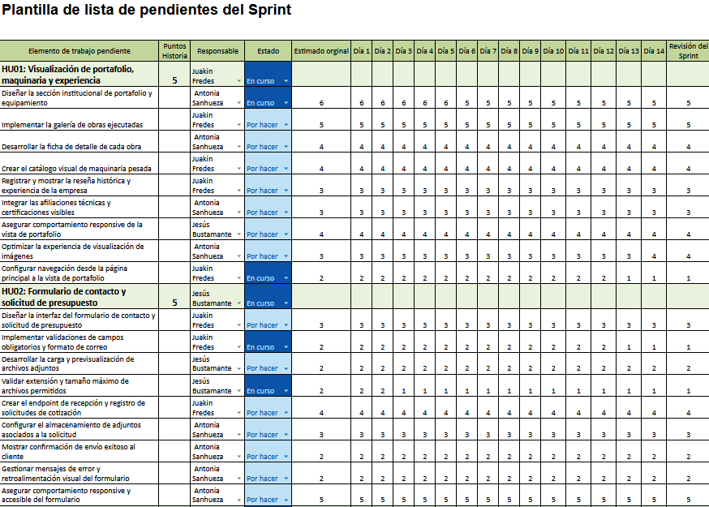
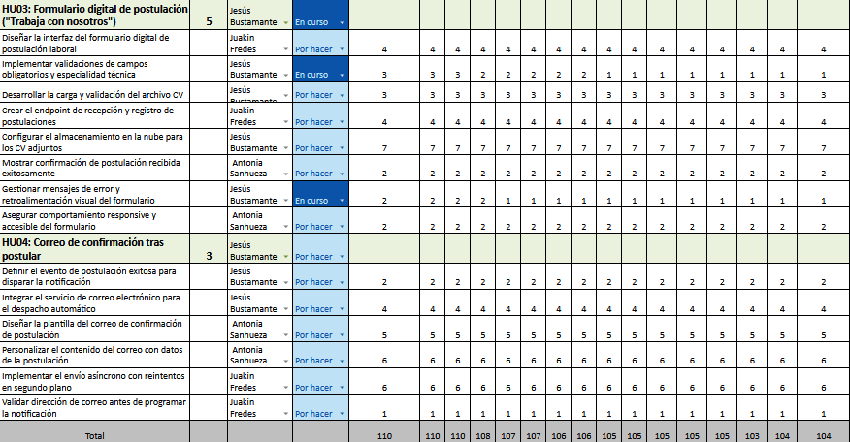
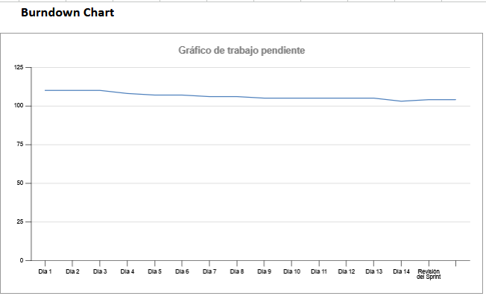
Scrum Board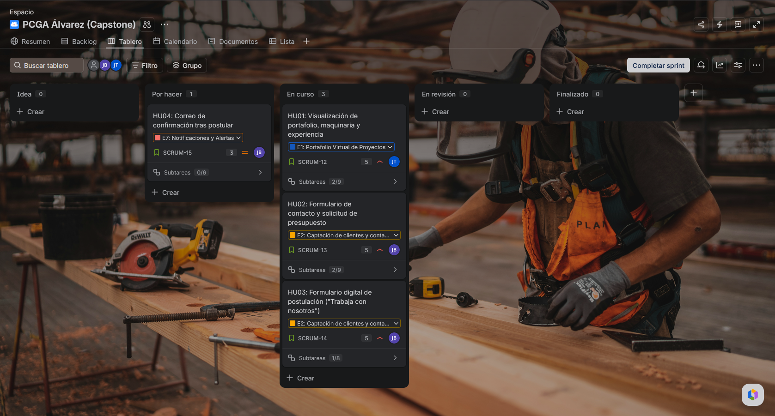

Sprint retrospective
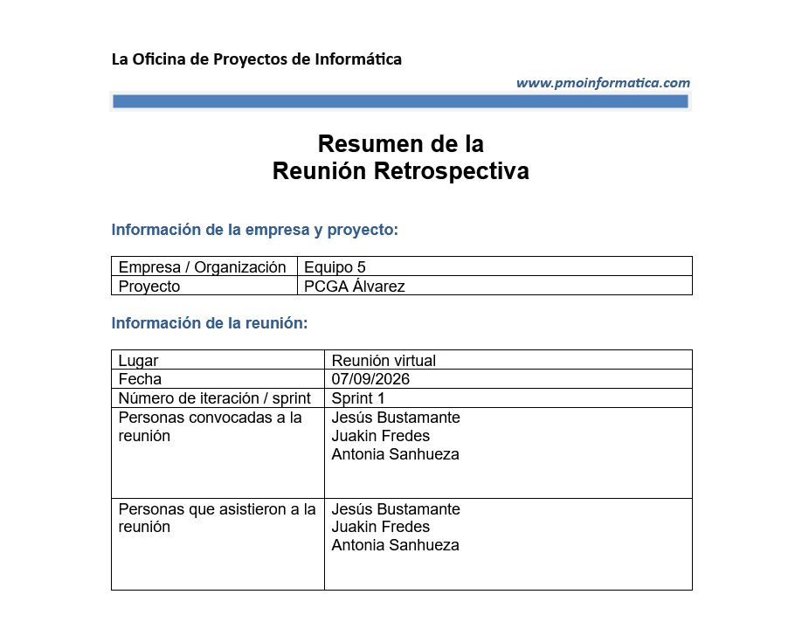
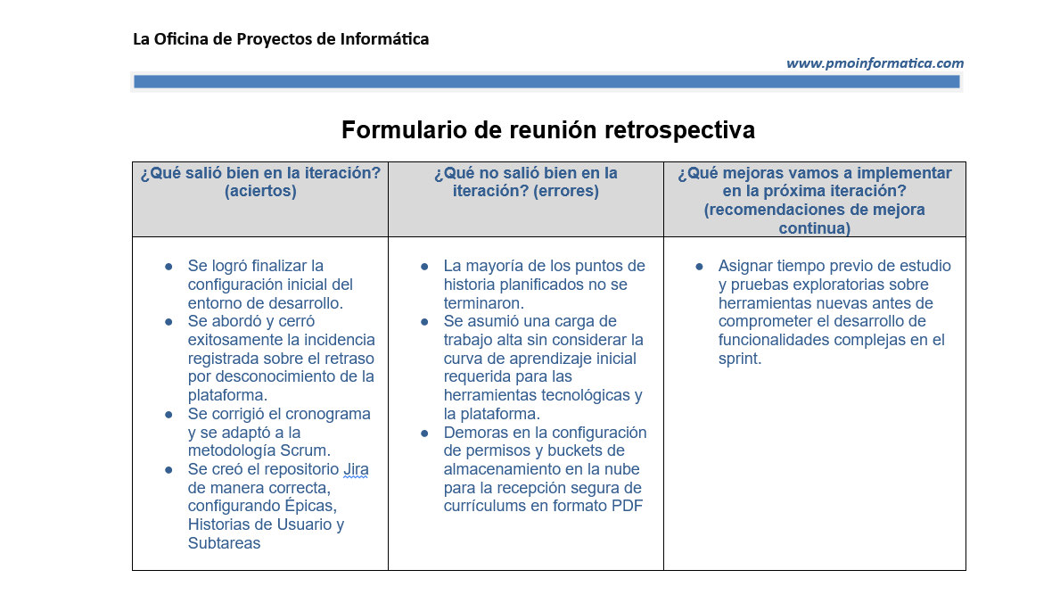

Sprint Review
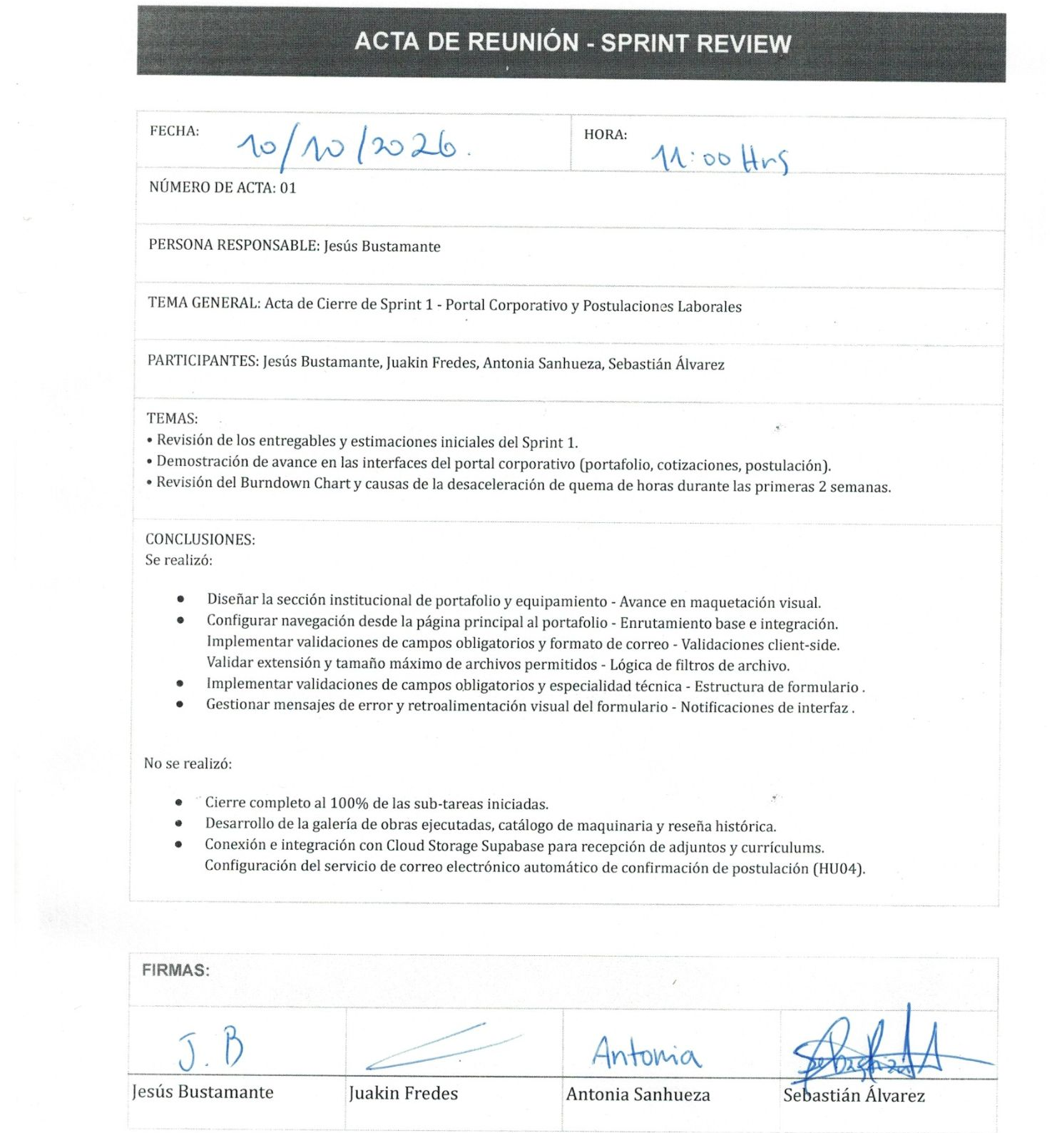

Sprint 2
Sprint Backlog y Burndown Chart
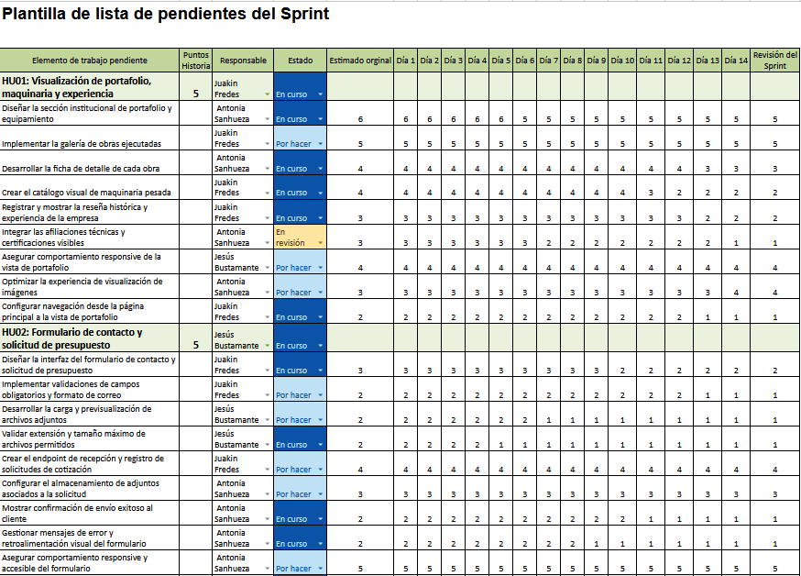
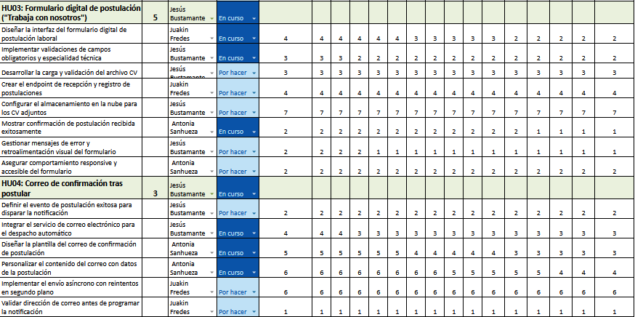
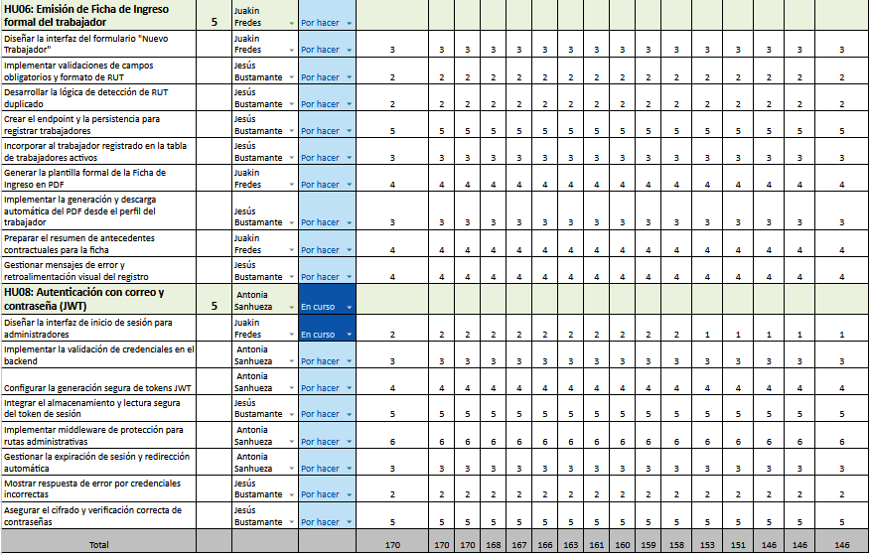

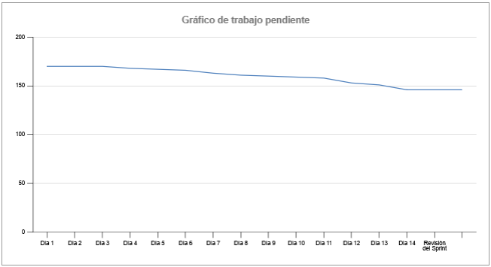

Scrum Board
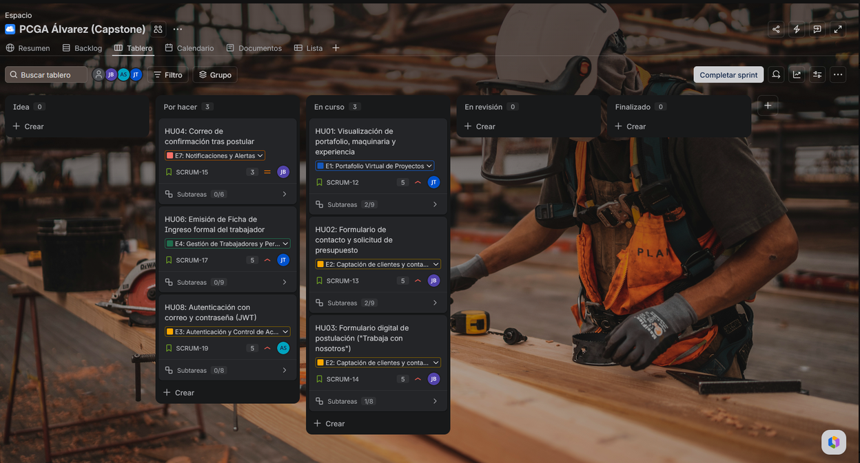

Sprint Retrospective
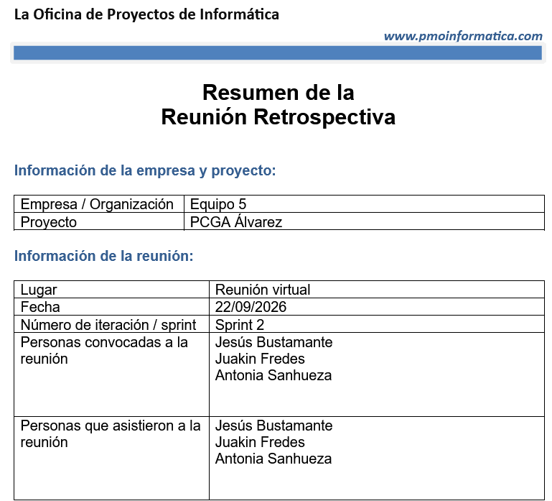
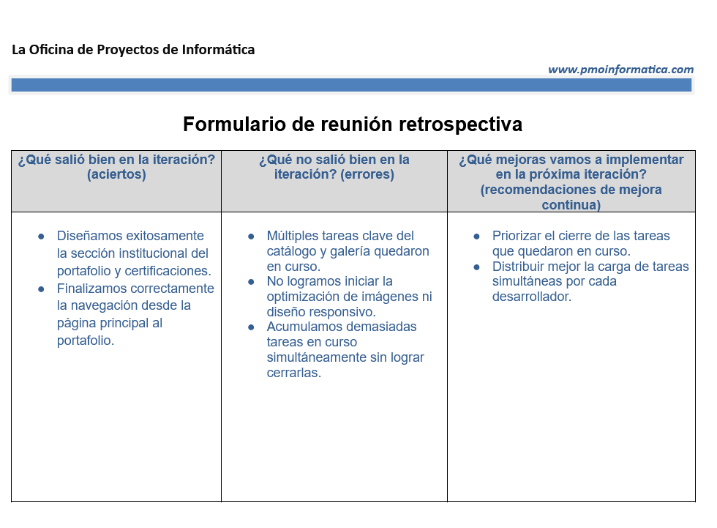

Sprint Review
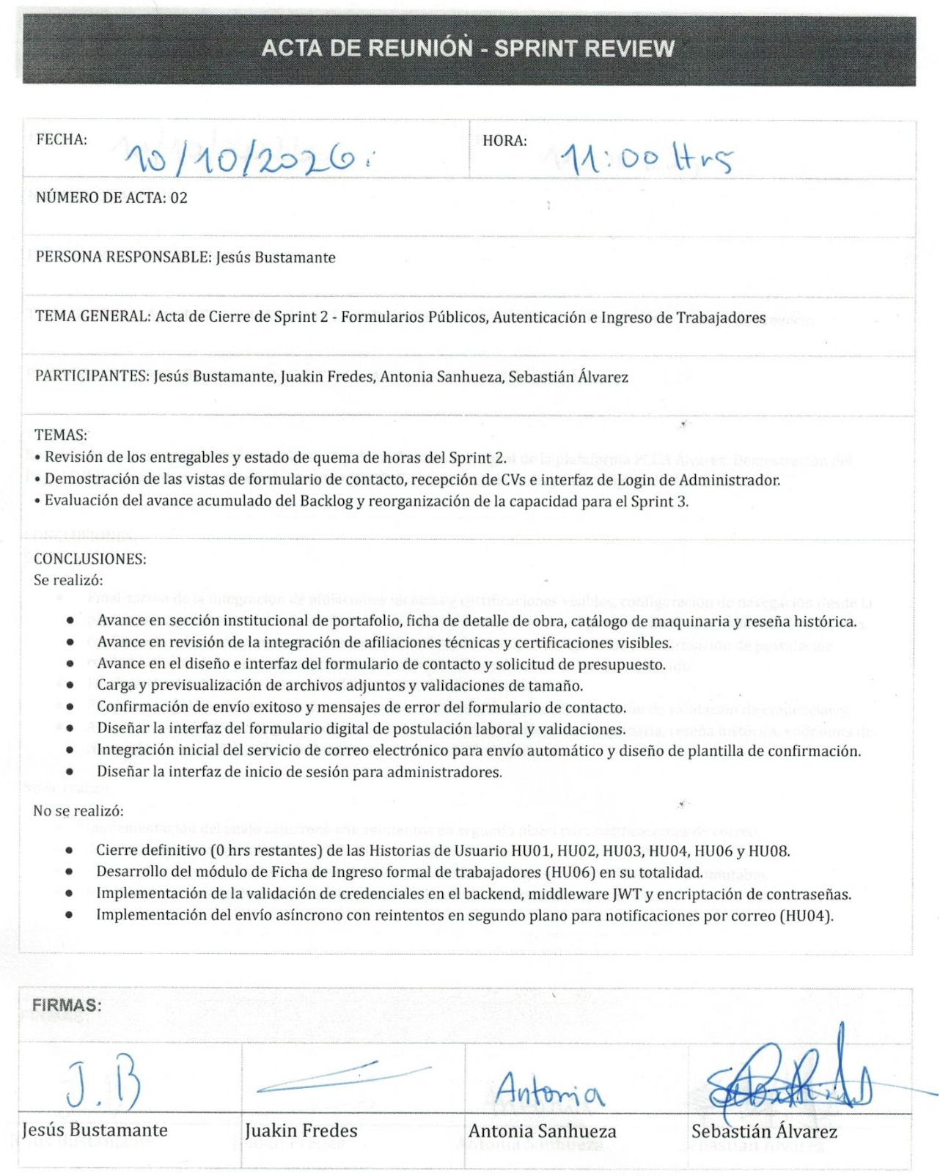

Sprint 3
Sprint Backlog y Burndown Chart
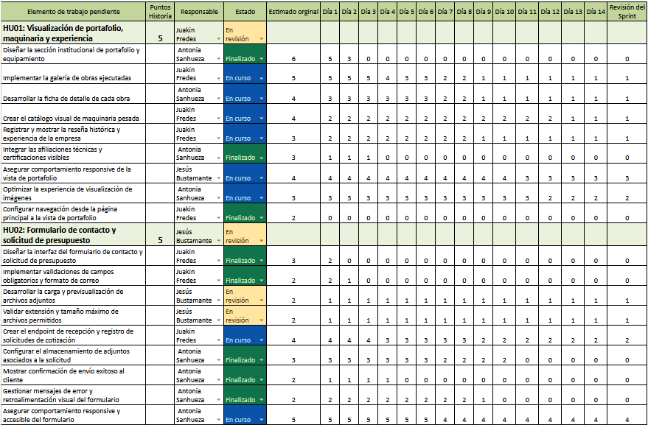
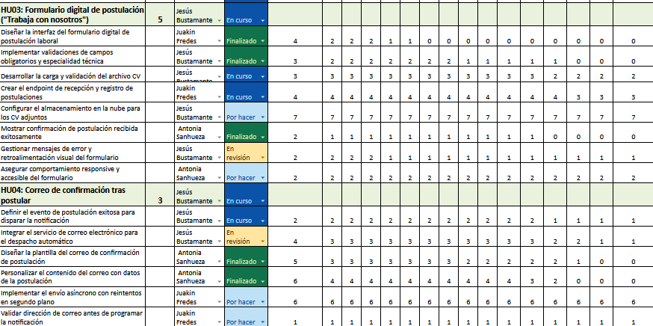
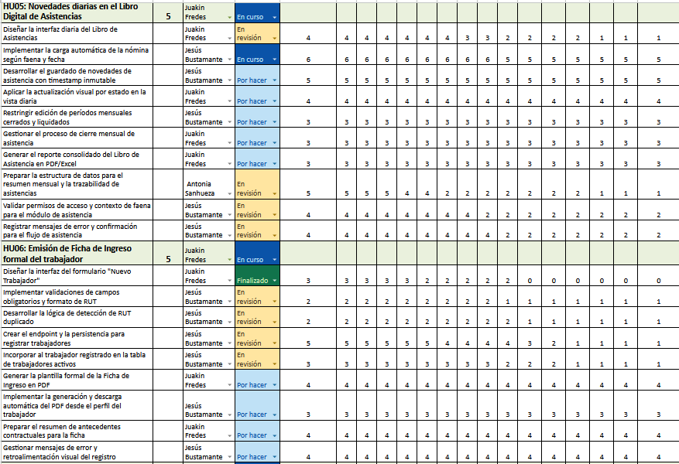
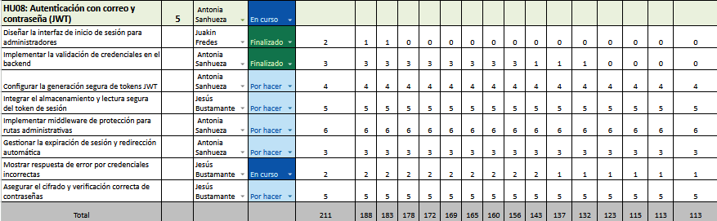
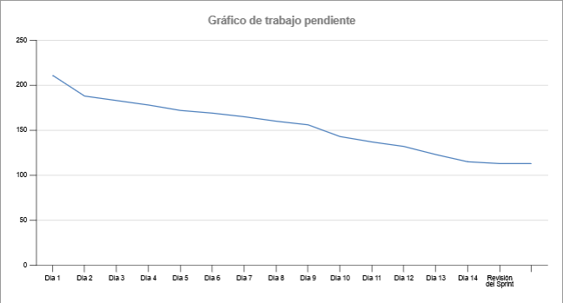
Scrum Board
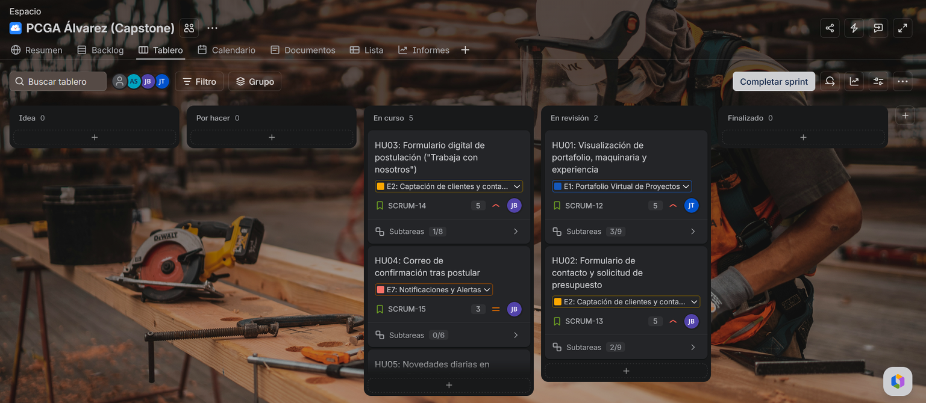
Sprint Retrospective
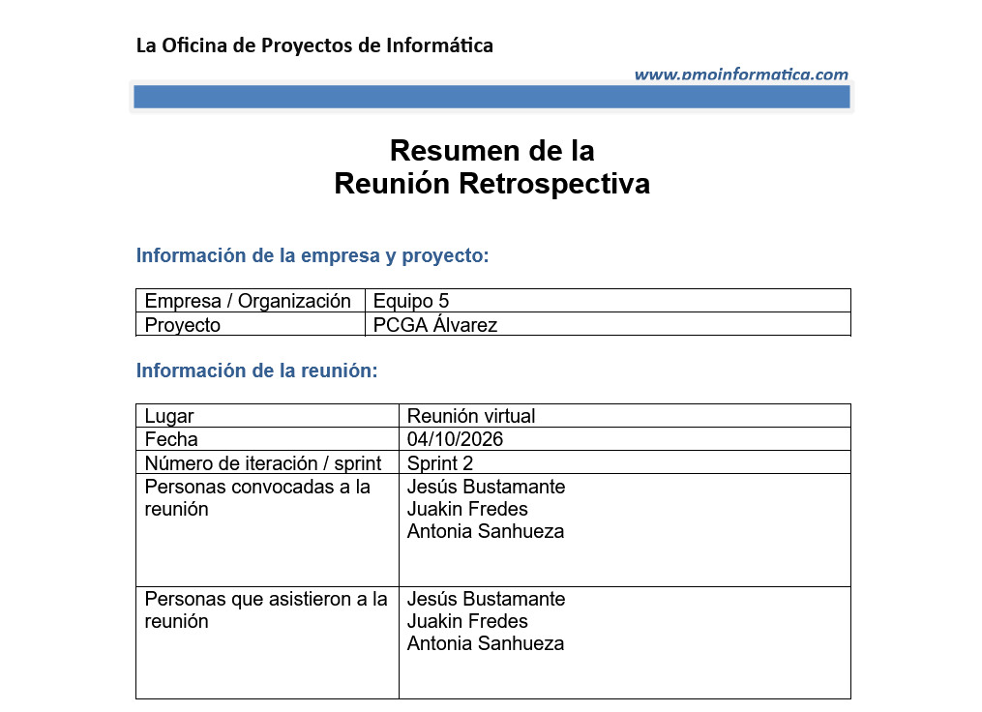
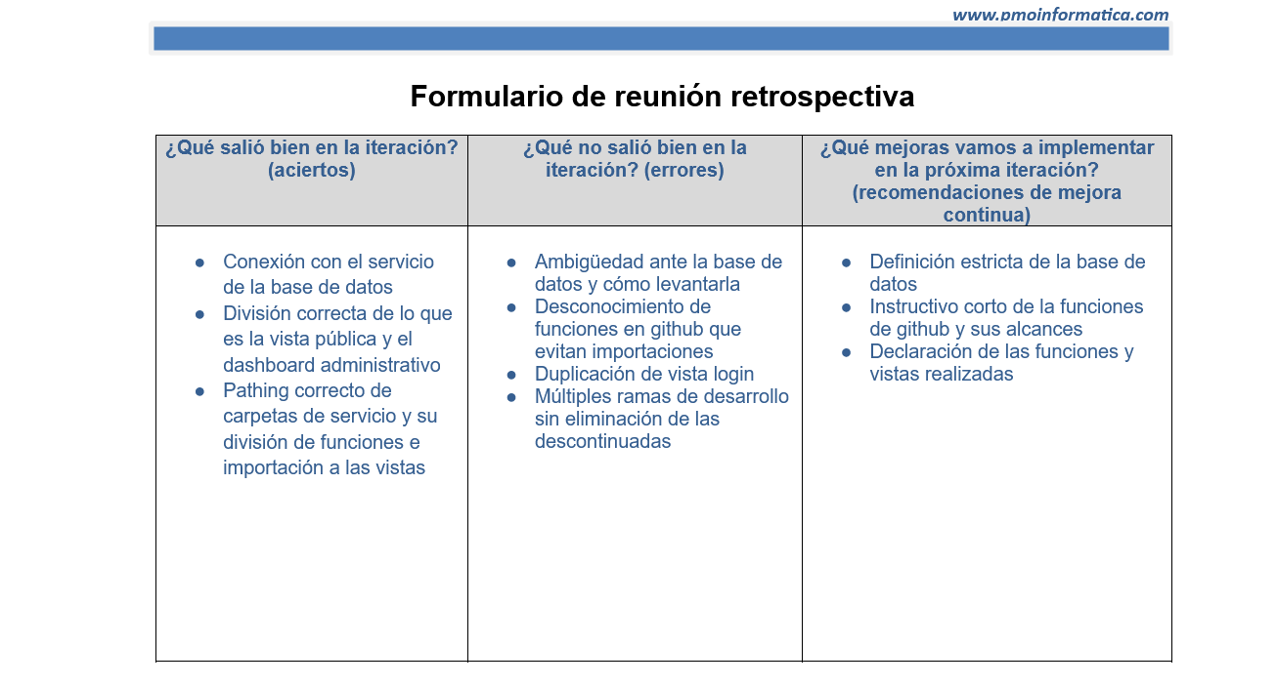

Sprint Review
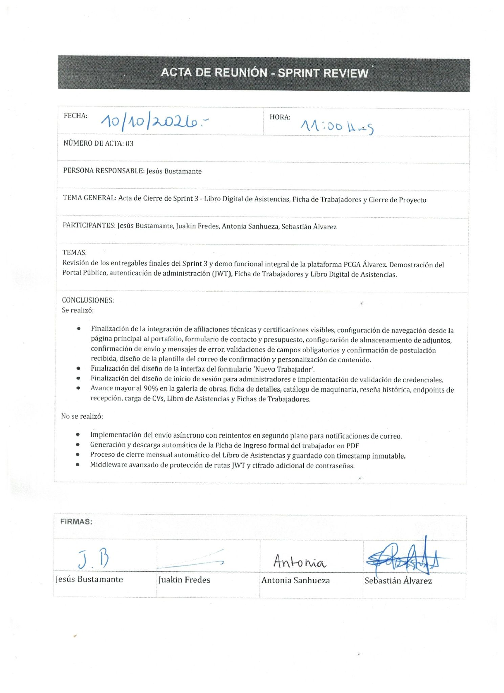

Sprint 4 (En curso)
Sprint Backlog y Burndown Chart
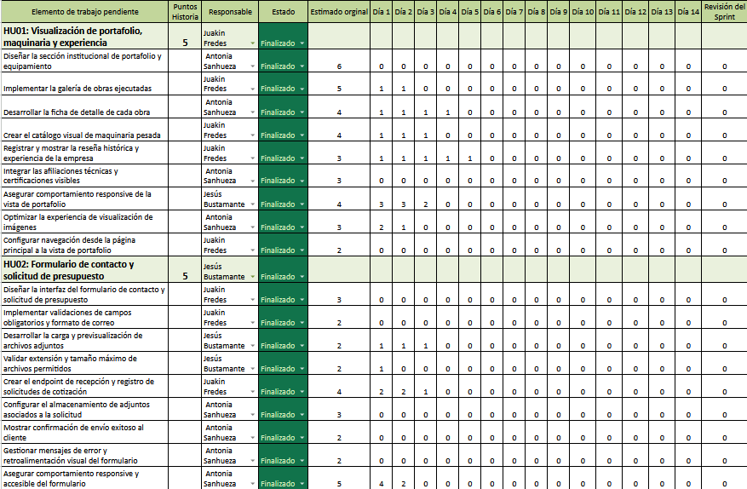
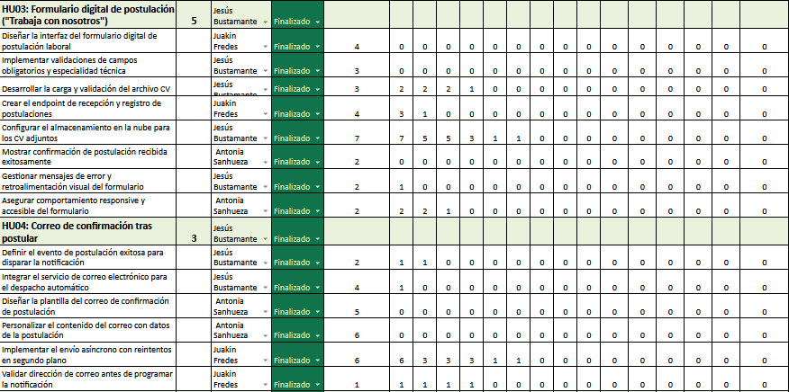
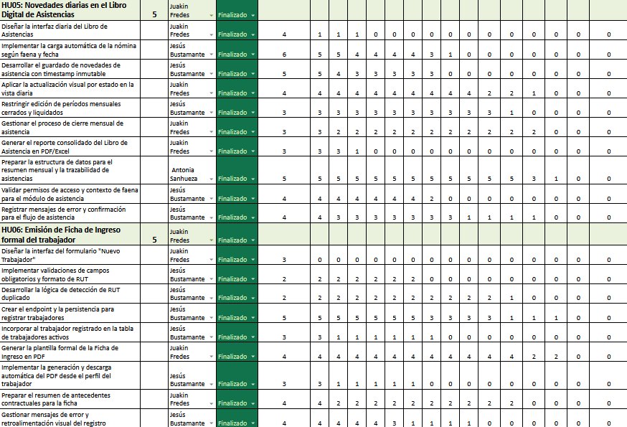
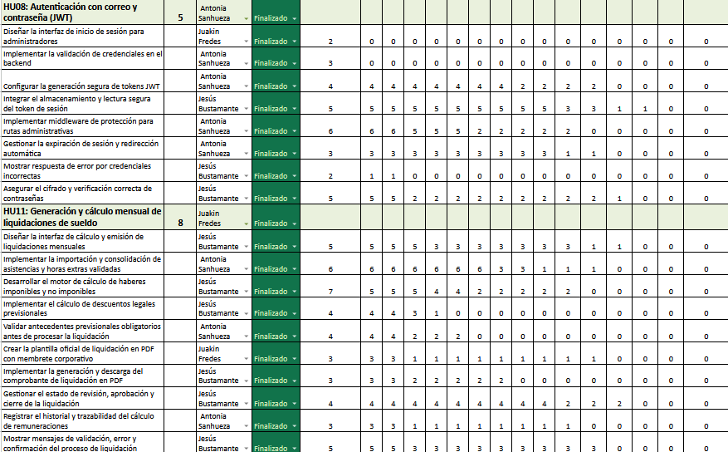
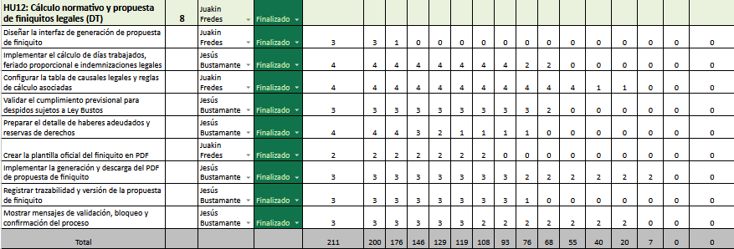
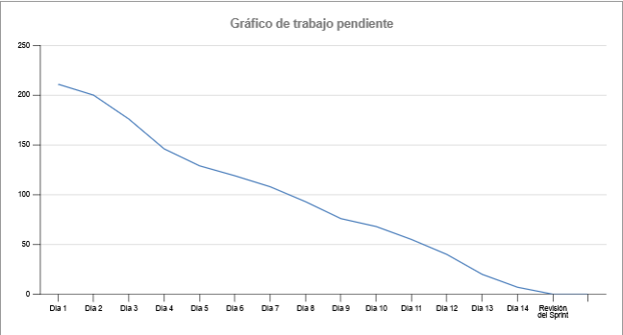
Scrum Board
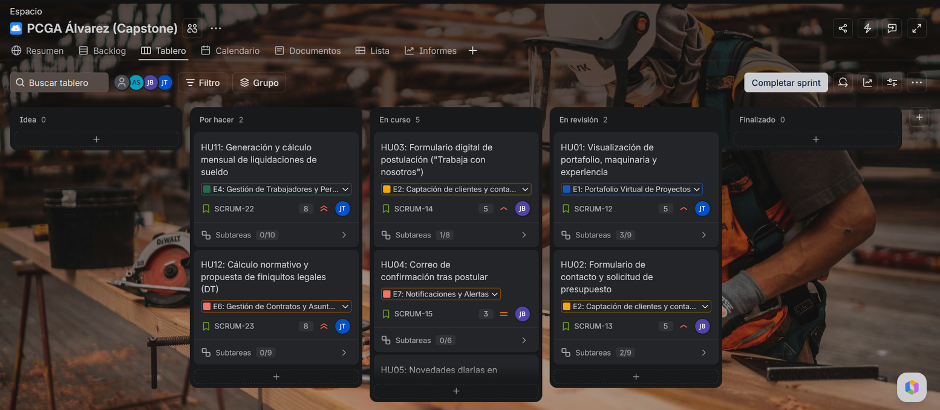
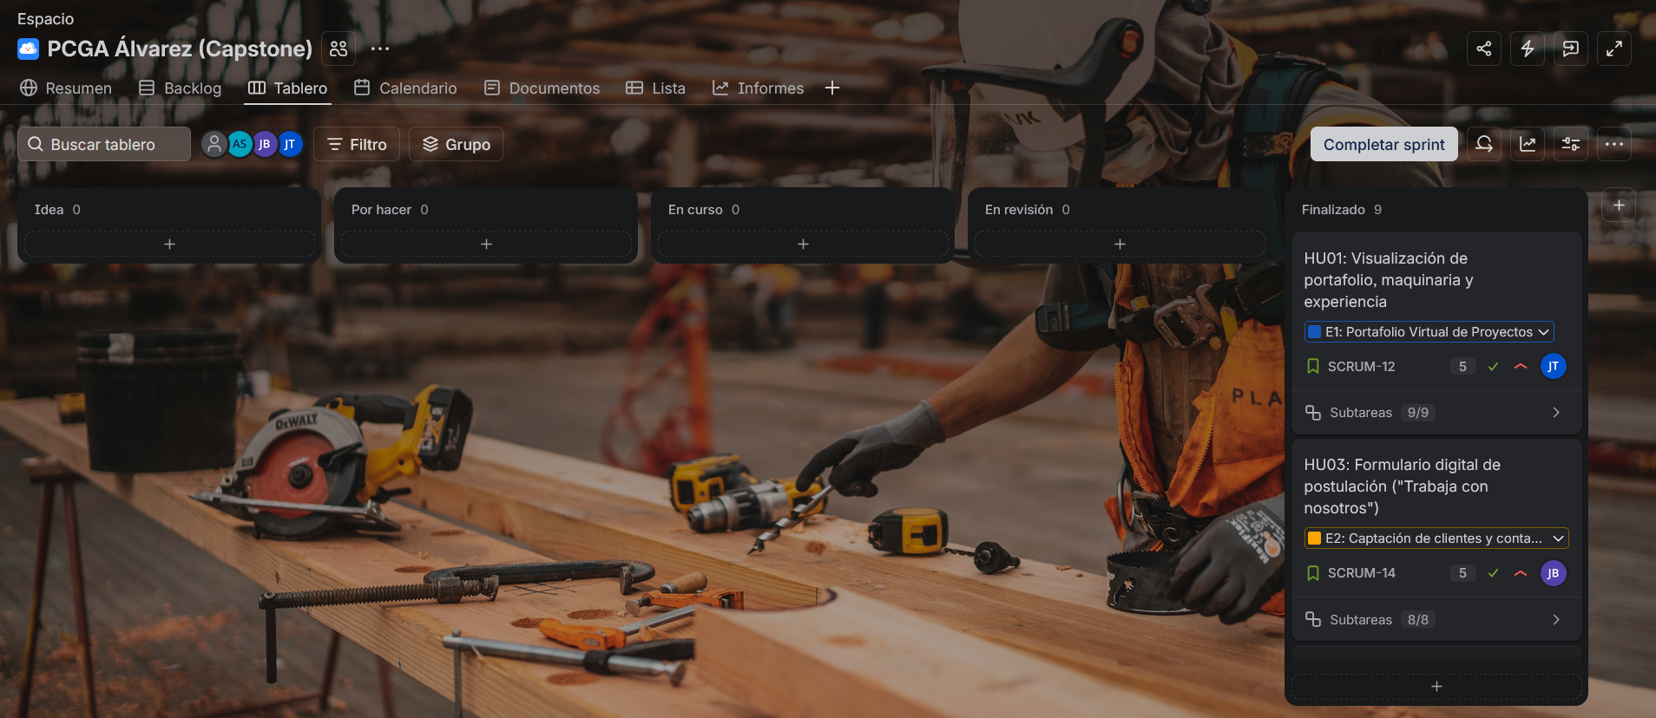

Incremento

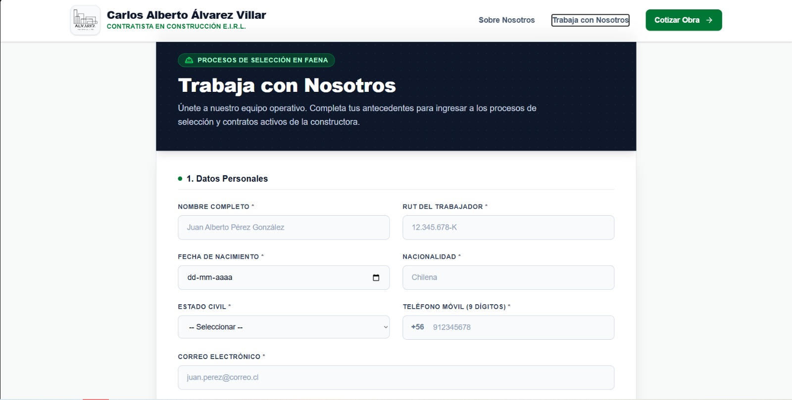
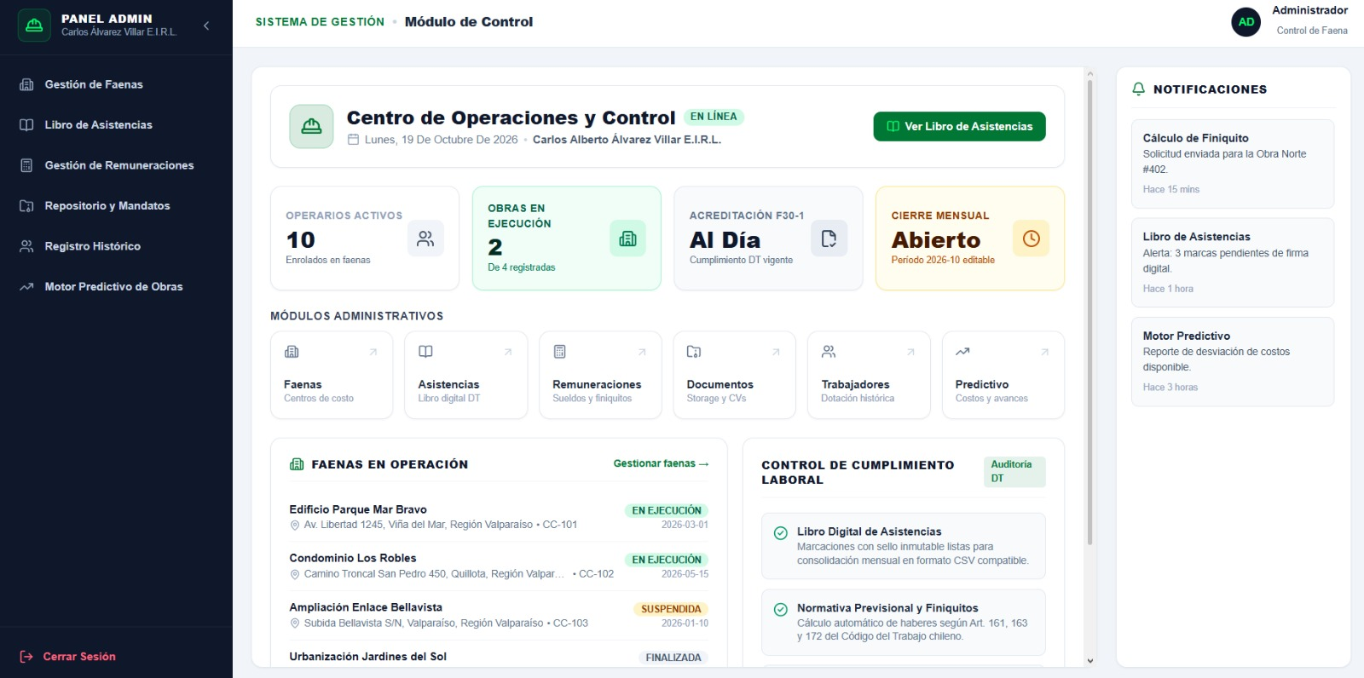
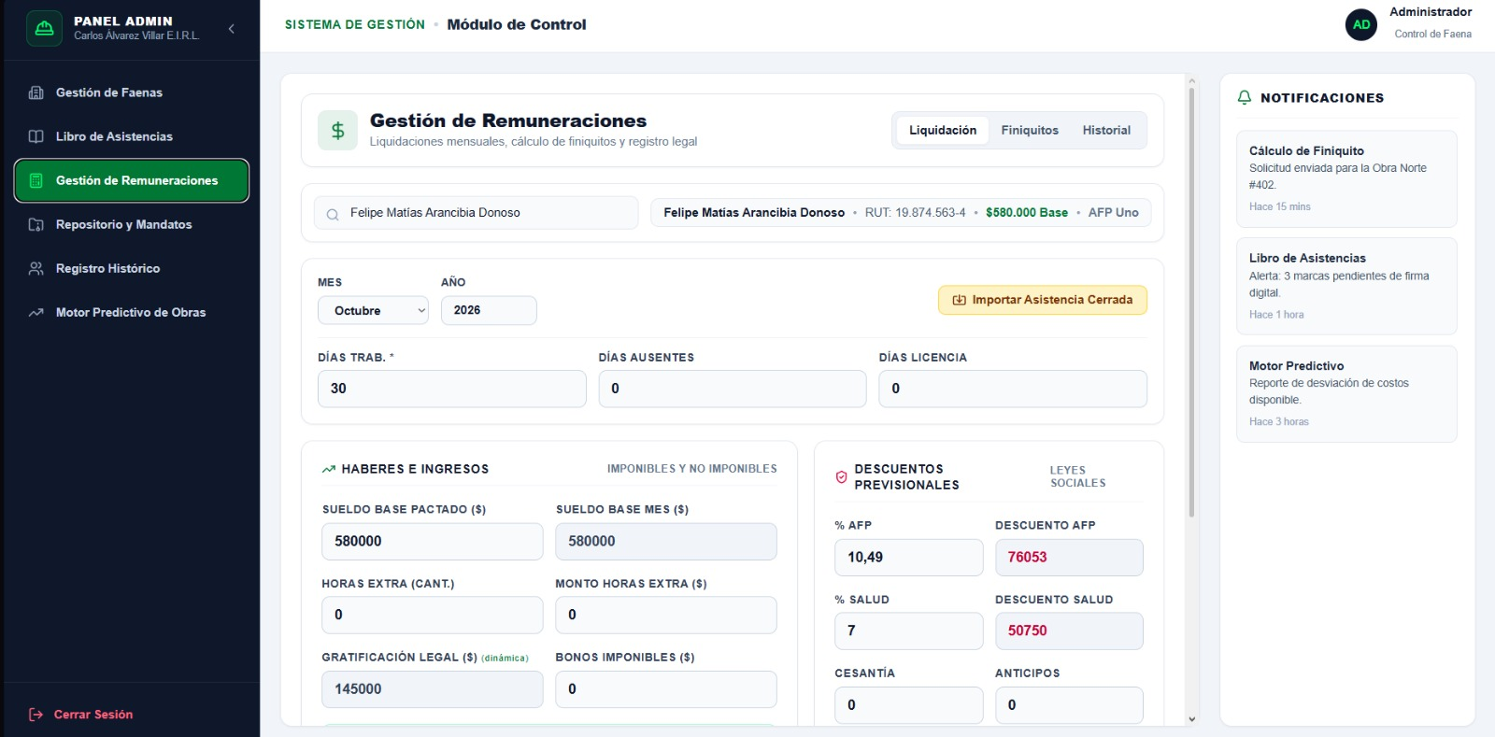

2. Monitoreo del Plan de Trabajo
Examina cuidadosamente tu plan de trabajo, enfocándote especialmente en la columna de estado de avance y ajustes.

Plan de Trabajo Proyecto
Competencia o unidades de competencias | Sprint |  | Historia de Usuario |  | Nombre de Actividades/Tareas | Recursos | Duración de la actividad | Responsable | Observaciones | Estado de avance | Ajustes
Diseñar y adaptar los procesos de ingeniería de requisitos | Sprint 0 –  Semana 1 |  | N/A |  | Definición de alcance, objetivos y refinamiento del Product Backlog | Reuniones con cliente, documentación de la empresa, computador, Google Docs/Drive, Notion/Jira. | 1 semana | Jesús Bustamante junto a Sebastián Álvarez | Puede existir dificultad para obtener toda la información de la empresa debido a la disponibilidad del cliente. Se facilitará mediante reuniones online. | Completado.
Evaluar y gestionar proyectos en su área de especialización profesional | Sprint 0 –  Semana 1 |  | N/A |  | Asignación formal de roles Scrum y acuerdos de trabajo del equipo | Scrum, Notion/Jira, documentación del proyecto, reuniones de equipo. | 1 semana | Jesús Bustamante |  | Completado.
Diseñar y adaptar los procesos de ingeniería de requisitos | Sprint 0 –  Semana 1 |  | N/A |  | Identificación de procesos de la empresa | Entrevistas, pauta de levantamiento, documentos de la empresa, reuniones online/presenciales. | 1 semana | Antonia Sanhueza | La principal dificultad puede ser que algunos procesos se realicen de manera informal o manual y no estén documentados. | Completado.
Diseñar y adaptar los procesos de ingeniería de requisitos | Sprint 0 –  Semana 1 |  | N/A |  | Análisis y definición de requisitos técnicos | Historias de usuario, Product Backlog, Notion/Jira, documentación técnica. | 1 semana | Jesús Bustamante junto a Sebastián Álvarez | Los cambios de requerimientos pueden afectar el alcance. Se controlarán mediante el Product Backlog y priorización Scrum. | Completado.
Evaluar y gestionar proyectos en su área de especialización profesional | Sprint 0 –  Semana 1 |  | N/A |  | Diseño de la arquitectura Cloud desacoplada | Next.js, React, Node.js, PostgreSQL, Vercel, Render, Supabase, Python, diagramas UML/arquitectónicos, GitHub. | 1 semana | Jesús Bustamante |  | Completado.
Diseñar soluciones de software, abarcando todo el ciclo de vida | Sprint 0 –  Semana 1 |  | N/A |  | Configuración inicial del entorno de desarrollo y repositorios | GitHub, Visual Studio Code, Node.js, Next.js, React, PostgreSQL, Vercel, Render, Supabase, Python, computador. | 1 semana | Jesús Bustamante |  | Completado.
Diseñar y generar soluciones de software innovadoras y de calidad | Sprint 1 –  Semanas 2 y 3 |  | HU01, HU03 |  | Desarrollo de vista Portafolio (externa) | Next.js, React, HTML/CSS, GitHub, material corporativo, fotografías y antecedentes de la empresa. | 2 semanas | Antonia Sanhueza |  | Completado. | Se reprogramó la maquetación visual para el Sprint 2 por retraso en entrega de fotografías del cliente.
Diseñar y generar soluciones de software innovadoras y de calidad | Sprint 1 – Semana 3 |  | HU02 |  | Implementación de formulario de contacto | Next.js, Node.js, GitHub, validadores de formulario. | 1 semana | Juakin Fredes / Antonia Sanhueza |  | Completado | Estructura visual completada; la integración con Supabase Storage para adjuntar CVs se trasladó al Sprint 2.
Diseñar y generar soluciones de software innovadoras y de calidad | Sprint 1 –  Semanas 3 y 4 |  | HU04, HU05, HU06 |  | Desarrollo de módulo de postulación laboral | Next.js, React, Node.js. | 2 semanas | Juakin Fredes / Antonia Sanhueza |  | Completado | Estructura visual completada; la integración con Supabase Storage para adjuntar CVs se trasladó al Sprint 2.
Diseñar soluciones de software, abarcando todo el ciclo de vida | Sprint 1 –  Semana 4 |  | HU04, HU06 |  | Integración con almacenamiento cloud para recepción de CVs | Node.js, Supabase Storage, PostgreSQL, GitHub. | 1 semana | Jesús Bustamante |  | Completado | Configuración de buckets en Supabase ajustada para el Sprint 2; pruebas extendidas a los Sprints 2 y 3.
Calidad de Software / Diseñar y generar soluciones de software innovadoras | Sprint 1 – Semana 4 |  | Asociada a todas las HU del Sprint |  | Pruebas iniciales de interfaz y formularios públicos | Herramientas de testing, navegadores, dispositivos, GitHub. | 1 semana | Antonia Sanhueza |  | Completado
Diseñar soluciones de software, abarcando todo el ciclo de vida | Sprint 2 –  Semana 5 |  | HU10 |  | Implementación de autenticación de usuario | Node.js, PostgreSQL, sistema de autenticación, gestión de sesiones/tokens, JWT, GitHub | 1 semana | Juakin Fredes |  | Completado | Interfaz de Login maquetada; validación backend de tokens y protección de rutas ajustadas para el Sprint 3.
Diseñar y generar soluciones de software innovadoras y de calidad | Sprint 2 –  Semanas 5 y 6 |  | HU10, HU08 |  | Desarrollo de vista Panel Administrativo (interna) | React/Next.js, Node.js, PostgreSQL, GitHub, computador. | 2 semanas | Antonia Sanhueza |  | Completado
Diseñar y generar soluciones que permitan resolver los requerimientos de información | Sprint 2 –  Semana 6 |  | HU08 |  | Registro histórico y emisión de Fichas de Trabajadores | PostgreSQL, Node.js, Next.js, GitHub. | 1 semana | Juakin Fredes |  | Completado | Formulario 'Nuevo Trabajador' listo; descarga PDF diferida al Sprint 4.
Calidad de Software / Diseñar soluciones abarcando todo el ciclo de vida | Sprint 2 –  Semana 6 |  | HU10, HU08 |  | Pruebas funcionales de seguridad y acceso | Herramientas de testing, navegadores, GitHub. | 1 semana | Antonia Sanhueza |  | Completado | Pruebas JWT trasladadas al Sprint 3.
Diseñar y generar soluciones que permitan resolver los requerimientos de información | Sprint 3 –  Semana 7 |  | HU07 |  | Estructuración de base de datos para control de jornadas laborales | PostgreSQL, Node.js, Supabase, GitHub. | 1 semana | Juakin Fredes |  | Completado
Diseñar y generar soluciones de software innovadoras y de calidad | Sprint 3 –  Semanas 7 y 8 |  | HU07 |  | Desarrollo del módulo de Libro Digital de Asistencias | Next.js, React, Node.js. | 2 semanas | Antonia Sanhueza |  | Completado
Diseñar soluciones de software, abarcando todo el ciclo de vida | Sprint 3 –  Semana 8 |  | HU07 |  | Implementación de consolidado automático de horas ordinarias y extras | Node.js, PostgreSQL, GitHub. | 1 semana | Juakin Fredes |  | Completado
Calidad de Software / Diseñar y generar soluciones de software innovadoras | Sprint 3 –  Semana 8 |  | HU07 |  | Pruebas y validación de reglas de negocio en el registro de asistencia | Herramientas de testing, entorno de pruebas, GitHub. | 1 semana | Antonia Sanhueza |  | Completado
Diseñar y generar soluciones que permitan resolver los requerimientos de información | Sprint 4 –  Semanas 9 y 10 |  | HU13 |  | Desarrollo del motor de cálculo de liquidaciones mensuales | Node.js, PostgreSQL, GitHub. | 2 semanas | Juakin Fredes |  | Completado
Diseñar soluciones de software, abarcando todo el ciclo de vida | Sprint 4 –  Semanas 9 y 10 |  | HU14 |  | Implementación del cálculo normativo de finiquitos | Node.js, PostgreSQL, GitHub. | 2 semanas | Juakin Fredes |  | Completado
Diseñar y generar soluciones de software innovadoras y de calidad | Sprint 4 –  Semana 10 |  | HU13, HU14 |  | Integración de vista previa y descarga de documentos legales en PDF | Next.js, React, Node.js, librerías de exportación PDF. | 1 semana | Juakin Fredes / Antonia Sanhueza |  | Completado
Calidad de Software / Diseñar y generar soluciones de software innovadoras | Sprint 4 –  Semana 10 |  | HU13, HU14 |  | Pruebas y aseguramiento de exactitud en cálculos matemáticos | Matrices de prueba, datos históricos de faena, GitHub. | 1 semana | Antonia Sanhueza |  | Completado
Diseñar y generar soluciones de software innovadoras y de calidad | Sprint 5 –  Semanas 11 y 12 |  | HU09 |  | Integración de repositorios cloud para almacenamiento de documentos | Next.js, Node.js, Supabase Storage, GitHub. | 2 semanas | Jesús Bustamante / Juakin Fredes |  | No iniciado
Diseñar soluciones de software, abarcando todo el ciclo de vida | Sprint 5 –  Semanas 11 y 12 |  | HU12 |  | Implementación de alertas preventivas por vencimiento de documentos | Node.js, PostgreSQL, GitHub. | 2 semanas | Juakin Fredes |  | No iniciado
Diseñar y generar soluciones de software innovadoras y de calidad | Sprint 5 –  Semana 12 |  | HU12 |  | Desarrollo de interfaz visual de notificaciones | Next.js, React, CSS/UI. | 1 semana | Antonia Sanhueza |  | No iniciado
Calidad de Software / Diseñar soluciones de software, abarcando todo el ciclo | Sprint 5 –  Semana 12 |  | HU12 |  | Pruebas de funcionamiento del sistema de notificaciones | Entorno de pruebas, navegadores, GitHub. | 1 semana | Antonia Sanhueza |  | No iniciado
Diseñar soluciones de software innovadoras y de calidad | Sprint 6 –  Semanas 13 y 14 |  | HU11 |  | Implementación Machine Learning | Python/entorno ML, datos disponibles, servidor o servicios cloud, documentación técnica. | 2 semanas | Juakin Fredes |  | No iniciado
Diseñar y generar soluciones de software innovadoras y de calidad | Sprint 6 –  Semanas 14 y 15 |  | HU11 |  | Desarrollo de interfaz gráfica interactiva para simulaciones de proyectos | Next.js, React, Gráficos (Chart.js/Recharts), Node.js. | 2 semanas | Antonia Sanhueza |  | No iniciado
Diseñar y generar soluciones de software innovadoras y de calidad | Sprint 6 – Semana 15 |  | HU11 |  | Pruebas iniciales y ajuste de rendimiento | Herramientas de testing, navegador, GitHub, entorno de pruebas, herramientas de desarrollo. | 1 semana | Antonia Sanhueza |  | No iniciado
Calidad de Software / Diseñar y generar soluciones de software innovadoras y de calidad | Sprint 7 –  Semana 16 |  | N/A |  | Pruebas y aseguramiento de calidad | Herramientas QA, navegadores, dispositivos, matrices de prueba, GitHub, ambiente de pruebas. | 1 semana | Antonia Sanhueza |  | No iniciado
Evaluar y gestionar proyectos en su área de especialización profesional | Sprint 7 –  Semanas 16 y 17 |  | N/A |  | Validación de pruebas de aceptación en terreno con el cliente | Sistema desplegado en ambiente de pruebas, dispositivos móviles/laptops, pauta de aceptación UAT. | 2 semanas | Antonia Sanhueza / Sebastián Álvarez |  | No iniciado
Calidad de Software y estándares de la industria | Sprint 7 –  Semana 17 |  | N/A |  | Optimización del rendimiento y configuraciones basadas en feedback | PostgreSQL, Next.js, Node.js, herramientas de análisis de rendimiento, ambiente cloud. | 1 semana | Antonia Sanhueza / Juakin Fredes |  | No iniciado
Diseñar soluciones de software, abarcando todo el ciclo de vida | Sprint 8 –  Semana 18 |  | N/A |  | Despliegue inicial y monitoreo de operaciones | PostgreSQL, Vercel, Render, Supabase, GitHub, computador, herramientas de monitoreo. | 1 semana | Jesús Bustamante | Pueden surgir problemas de configuración, variables de entorno o conexión con la base de datos. | No iniciado
Evaluar y gestionar proyectos en su área de especialización profesional | Sprint 8 –  Semana 18 |  | N/A |  | Retrospectiva del proyecto y documentación final | Scrum, actas, Notion/Jira, documentación técnica, manual de usuario. | 1 semana | Equipo completo |  | No iniciado
Evaluar y gestionar proyectos en su área de especialización profesional | Sprint 8 –  Semana 18 |  | N/A |  | Cierre del proyecto y entrega final | Plataforma en producción, Vercel, PostgreSQL, manuales, documentación técnica, acta de entrega. | 1 semana | Equipo completo | Se debe contar con la validación final del cliente y del docente. Verificar el funcionamiento de la plataforma antes del cierre. | No iniciado

3. Ajustes a partir del monitoreo
Profundiza en las observaciones de tu plan de trabajo. Analiza las actividades planificadas y señala qué aspectos facilitaron u obstaculizaron la ejecución del plan. Plantea cómo abordaste y/o abordarás los obstáculos. Por último, señala los ajustes que realizaste al plan de trabajo a partir de este análisis.

Factores que han facilitado y/o dificultado el desarrollo de mi plan de trabajo:
El principal facilitador fue la metodología ágil Scrum, que estructuró el trabajo en Sprints de dos semanas con seguimiento diario y Burndown Charts, optimizando la quema de esfuerzo. Las dificultades fueron la demora del cliente en entregar fotografías y la complejidad de las fórmulas laborales. Se solucionaron usando datos sintéticos para no frenar la interfaz visual.

Actividades ajustadas o eliminadas:
No se eliminó ninguna actividad ni Historia de Usuario del Product Backlog, manteniendo el 100% del alcance. Se aplicaron ajustes menores entre Sprints para resolver dependencias: la integración de Supabase Storage se movió al Sprint 2 para priorizar los formularios públicos, la autenticación JWT se trasladó al Sprint 3 para estabilizar primero las vistas administrativas, y el envío asíncrono de correos se difirió a la fase de optimización.

Actividades que no has iniciado o están retrasadas: En caso de que no hayas iniciado actividades o estén retrasadas de acuerdo a tu planificación, señala los motivos por los que no has podido cumplir dichos plazos y qué estrategias utilizarás para avanzar en dichas actividades y no afectar tu proyecto APT.

En caso de que el Proyecto APT sea grupal, en esta columna deben indicar el nombre de los responsables de cada tarea o actividad. Esto posteriormente permitirá diferenciar la evaluación por cada integrante.

